**Ochrona pojazdów na najwyższym poziomie dzięki produktowi DINITROL**

**Prowadzenie pojazdu to nie tylko przyjemność, ale również odpowiedzialność. Aby utrzymać pojazd w doskonałym stanie, niezbędne jest zastosowanie skutecznych środków ochrony antykorozyjnej. Jednym z wiodących produktów na rynku, cieszącym się zaufaniem wielu motoryzacyjnych ekspertów, jest DINITROL. W tym artykule przyjrzymy się bliżej temu innowacyjnemu produktowi i dowiemy się, dlaczego warto go wybrać.**

**DINITROL - Co to jest?**

**DINITROL to renomowany producent środków antykorozyjnych**, który swoje korzenie ma w długiej tradycji ochrony pojazdów przed szkodliwymi skutkami korozji. Produkty tej marki znane są z wysokiej skuteczności oraz trwałości, co sprawia, że są one pierwszym wyborem wielu kierowców i profesjonalistów z branży motoryzacyjnej.

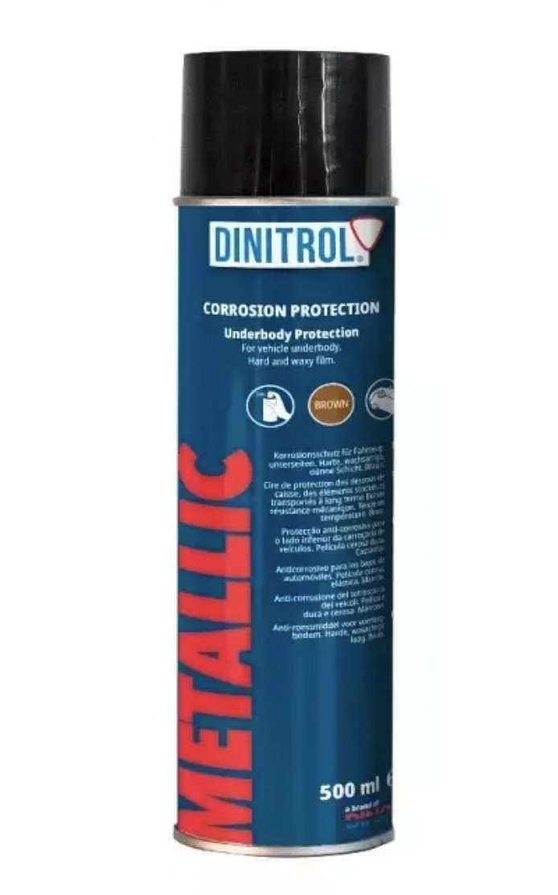

**Zalety produktu DINITROL**

**1. Skuteczność antykorozyjna**

[DINITROL](https://colorshop.pl/brand/10-dinitrol) oferuje innowacyjne rozwiązania, które skutecznie zabezpieczają pojazd przed korozją. Bez względu na warunki atmosferyczne czy eksploatacyjne, produkty tej marki zapewniają trwałą ochronę metalowych elementów konstrukcyjnych.

**2. Łatwa aplikacja**

Dla wielu kierowców ważne jest, aby środek antykorozyjny był łatwy w użyciu. DINITROL spełnia te oczekiwania, oferując produkty, które można łatwo nanosić na różne powierzchnie pojazdu, gwarantując jednocześnie równomierne pokrycie.

**3. Wieloletnie doświadczenie**

**DINITROL** to marka z długoletnim doświadczeniem w dziedzinie ochrony antykorozyjnej. Jej produkty są wynikiem zaawansowanych badań i ciągłego doskonalenia formuł, co przekłada się na najwyższą jakość.

**Jak korzystać z produktu DINITROL?**

Aby skorzystać z pełnej ochrony, należy przestrzegać zaleceń producenta dotyczących aplikacji środka antykorozyjnego. Najczęściej zaleca się naniesienie go na czystą i suchą powierzchnię, co gwarantuje najlepsze rezultaty.

**Podsumowanie**

DINITROL to nie tylko produkt antykorozyjny - **to inwestycja w długowieczność i bezpieczeństwo pojazdu**. Dzięki swojej skuteczności, łatwej aplikacji i długoletniemu doświadczeniu producenta, stanowi on niezawodne rozwiązanie dla wszystkich, którzy pragną utrzymać swój pojazd w doskonałym stanie. Wybierając *DINITROL*, wybierasz ochronę na najwyższym poziomie.

Pamiętaj, że skorzystanie z produktów **DINITROL** to nie tylko dbałość o wygląd pojazdu, ale przede wszystkim o jego trwałość i funkcjonalność, co przekłada się na zadowolenie i bezpieczeństwo kierowcy.